TUẦN 12:
BÀI 33: LUYỆN TẬP (T1)

I. YÊU CẦU CẦN ĐẠT:
1. Năng lực đặc thù:
- Rèn kỹ năng thực hiện phép nhân với số có hai chữ số
- Phát triển năng lực lập luận, tư duy toán học và năng lực giao tiếp toán học
2. Năng lực chung.
- Năng lực tự chủ, tự học: Chủ động thực hiện được các phép tính nhân với số có hai chữ số trong bài học một cách tự giác, tập trung.
- Năng lực giải quyết vấn đề và sáng tạo: Có khả năng thực hiện sáng tạo khi tham gia trò chơi và vận dụng thực tiễn.
- Năng lực giao tiếp và hợp tác: Phát triển kĩ năng giao tiếp nghe - nói trong hoạt động nhóm.
3. Phẩm chất.
- Phẩm chất nhân ái: Có ý thức giúp đỡ lẫn nhau trong hoạt động nhóm để hoàn thành nhiệm vụ.
- Phẩm chất chăm chỉ: Chăm chỉ suy nghĩ, trả lời câu hỏi; làm tốt các bài tập.
- Phẩm chất trách nhiệm: Giữ trật tự, biết lắng nghe, học tập nghiêm túc.
II. ĐỒ DÙNG DẠY HỌC
- Kế hoạch bài dạy, bài giảng Power point.
- SGK và các thiết bị, học liệu phụ vụ cho tiết dạy.

III. HOẠT ĐỘNG DẠY HỌC
Hoạt động của giáo viên |  | Hoạt động của học sinh
1. Khởi động:
- Mục tiêu:
+ Tạo không khí vui vẻ, khấn khởi trước giờ học.
+ Kiểm tra kiến thức đã học của học sinh ở bài trước.
- Cách tiến hành:
- GV tổ chức trò chơi để khởi động bài học.  + Câu 1: Đọc số sau; 324 567; 345 678  + Câu 2: Cho biết chữ số 3 trong số 324 567 thuộc hàng nào, nêu giá trị của chữ số 3 trong số đó.  + Câu 3: So sánh hai số sau, số nào lớn hơn: 99 899 và 100 001.  + Câu 4: Điền số vào dấu chấm trong dãy số sau: 31 245, 31 255, 31 265, ...........  - GV Nhận xét, tuyên dương.  - GV dẫn dắt vào bài mới |  | - HS tham gia trò chơi  - Trả lời:  Ba trăm hai mươi tư nghìn năm trăm sáu mươi bảy  Ba trăm bốn mươi lăm ngìn sáu trăm bảy mươi tám.  + Trả lời chữ số 3 thuộc hàng trăm nghìn, có giá trị là 300 000  + Số 100 001 lớn hơn.  + Số đó là: 31 275  - HS lắng nghe.
2. Luyện tập:
- Mục tiêu:
+ Rèn kỹ năng thực hiện phép nhân với số có hai chữ số
+ Phát triển năng lực lập luận, tư duy toán học và năng lực giao tiếp toán học.
- Cách tiến hành:
Bài 1: Tính.  - GV mời 1 HS đọc yêu cầu bài 1.  - GV mời HS làm bài nhóm 2.  - GV học sinh nêu kết quả thực hiện phép tính.  - GV nhận xét, tuyên dương. | - 1 HS đọc yêu cầu bài 1.  - HS làm bài nhóm 2.  - HS báo cáo kết quả thực hiện phép tính.  - HS lắng nghe rút kinh nghiệm.
Bài 2: Đặt tính rồi tính  - GV mời 1 HS đọc yêu cầu bài 2.  - GV mời HS làm vào vở.  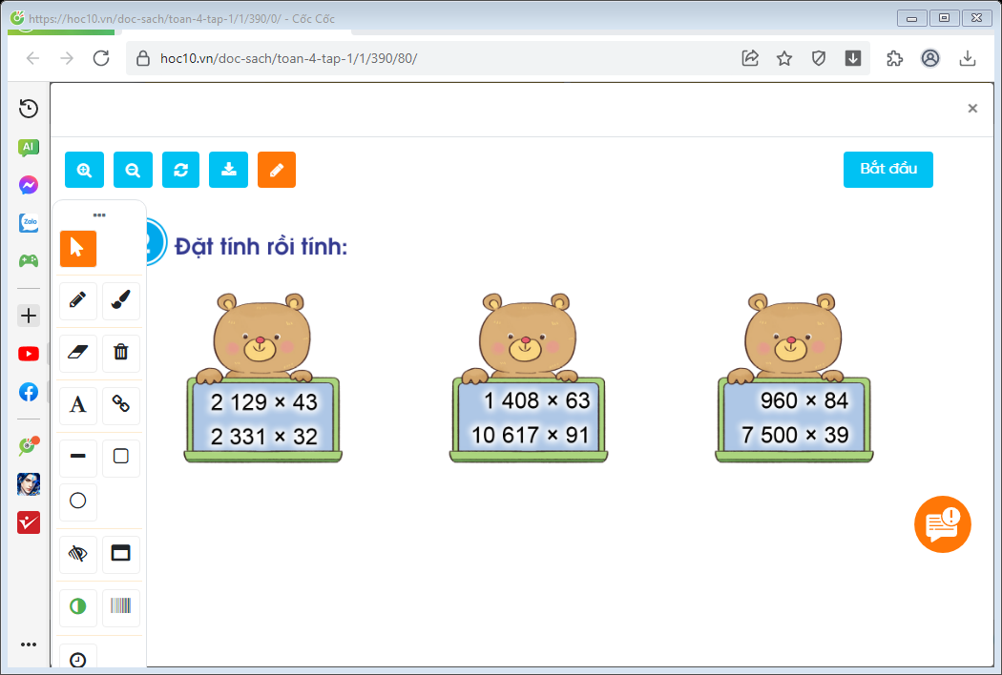  - GV mời HS nộp vở.  + GV nhận xét, tuyên dương. | - 1 HS đọc yêu cầu bài 2  - HS làm vào vở.  - HS nộp vở.  - HS lắng nghe, rút kinh nghiệm.
3. Vận dụng trải nghiệm .
- Mục tiêu:
+ Củng cố những kiến thức đã học trong tiết học để học sinh khắc sâu nội dung.
+ Vận dụng kiến thức đã học vào thực tiễn.
+ Tạo không khí vui vẻ, hào hứng, lưu luyến sau khi học sinh bài học.
- Cách tiến hành:
- GV tổ chức cho học sinh thi điền nhanh kết quả:  - GV mời HS thực hiện nhóm 4  - Nhận xét, tuyên dương |  | - HS tham gia để vận dụng kiến thức đã học vào thực tiễn.  - HS thực hiện nhóm 4  - Lắng nghe, rút kinh nghiệm.
IV. ĐIỀU CHỈNH SAU BÀI DẠY:
.................................................................................................................................
.................................................................................................................................
.................................................................................................................................

------------------------------------------------
BÀI 33: LUYỆN TẬP (T2)

I. YÊU CẦU CẦN ĐẠT:
1. Năng lực đặc thù:
- Rèn kỹ năng thực hiện phép nhân với số có hai chữ số
- Phát triển năng lực lập luận, tư duy toán học và năng lực giao tiếp toán học
2. Năng lực chung.
- Năng lực tự chủ, tự học: Chủ động thực hiện được các phép tính nhân với số có hai chữ số trong bài học một cách tự giác, tập trung.
- Năng lực giải quyết vấn đề và sáng tạo: Có khả năng thực hiện sáng tạo khi tham gia trò chơi và vận dụng thực tiễn.
- Năng lực giao tiếp và hợp tác: Phát triển kĩ năng giao tiếp nghe - nói trong hoạt động nhóm.
3. Phẩm chất.
- Phẩm chất nhân ái: Có ý thức giúp đỡ lẫn nhau trong hoạt động nhóm để hoàn thành nhiệm vụ.
- Phẩm chất chăm chỉ: Chăm chỉ suy nghĩ, trả lời câu hỏi; làm tốt các bài tập.
- Phẩm chất trách nhiệm: Giữ trật tự, biết lắng nghe, học tập nghiêm túc.
II. ĐỒ DÙNG DẠY HỌC
- Kế hoạch bài dạy, bài giảng Power point.
- SGK và các thiết bị, học liệu phụ vụ cho tiết dạy.

III. HOẠT ĐỘNG DẠY HỌC
Hoạt động của giáo viên |  |  | Hoạt động của học sinh
1. Khởi động:
- Mục tiêu:
+ Tạo không khí vui vẻ, khấn khởi trước giờ học.
+ Kiểm tra kiến thức đã học của học sinh ở bài trước.
- Cách tiến hành:
- GV tổ chức trò chơi để khởi động bài học.  + Câu 1: Tính.  + Câu 2: Tính.  + Câu 3: Tìm nhanh kết quả phép tính sau:  32 650 + 50 = ?  + Câu 4: Điền số vào dấu chấm trong dãy số sau: 55 460; 55 470; ...........; 55 490  - GV Nhận xét, tuyên dương.  - GV dẫn dắt vào bài mới |  | - HS tham gia trò chơi  - HS làm bài trên bảng.  - HS làm bài bảng con.  - HS trả lời nhanh kêt quả.
2. Luyện tập:
- Mục tiêu:
+ Rèn kỹ năng thực hiện phép nhân với số có hai chữ số
+ Phát triển năng lực lập luận, tư duy toán học và năng lực giao tiếp toán học.
- Cách tiến hành:
Bài 3: Làm việc chung cả lớp  - GV mời 1 HS đọc yêu cầu bài 3.  + Cửa hàng bán mây loại gạo?  + Giá gạo bán như thế nào?  + Bài toán giải bằng mây phép tính  - GV mời 1 HS làm vào vở.  - GV mời một số HS nêu kết quả.  - Mời HS khác nhận xét.  - GV nhận xét, tuyên dương. | - 1 HS đọc yêu cầu bài 3.  - 2 loại gạo (gạo nếp và gạo tẻ)  - Gạo nếp: 25 000đ,  gạo tẻ: 18 000đ  - HS trả lời: 3 phép tính.  - HS làm bài.  Bài giải  Số tiền bán gạo tẻ là:  18 000 × 40 = 720 000 (đồng)  Số tiền bán gạo nếp là:  25 000 × 35 = 875 000 (đồng)  Cửa hàng thu được tất cả số tiền là  720 000+875 000 =1595000 (đ)  Đáp số: 1595000 đồng  - Một số HS trả lời.  - Mời HS khác nhận xét.  - HS lắng nghe rút kinh nghiệm.
Bài 4: làm vào phiếu học tập.  - GV mời 1 HS đọc yêu cầu bài 2.  - GV mời cả lớp làm vào phiếu học tập.  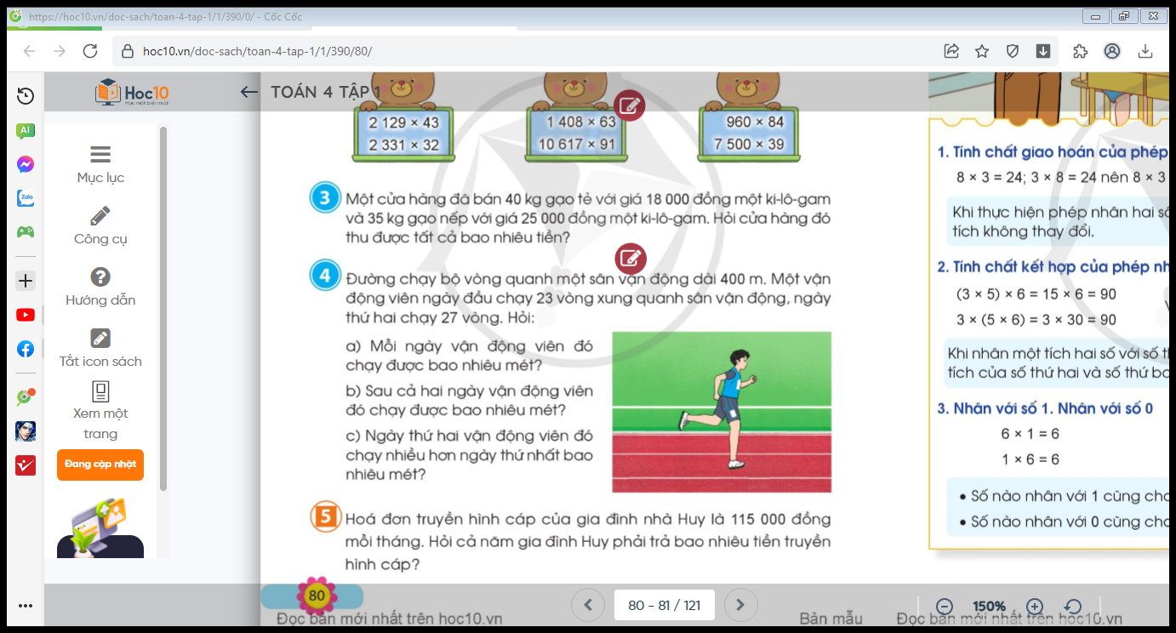  - GV mời HS đổi phiếu nhận xét kết quả của bạn.  - GV nhận xét, tuyên dương. | - 1 HS đọc yêu cầu bài 2.  - Cả lớp làm vào phiếu học tập:  Bài giải  a. Ngày đầu người đó chạy được số mét là: 400 × 23 = 9 200 (m)  Ngày thứ hai người đó chạy được số mét là: 400 × 27 = 10 800 (m)  b. Cả hai ngày vận động viên đó chạy được số mét là:  9 200+10 800 = 20 000 (m)  c. Ngày thứ hai chạy được nhiều hơn ngày thứ nhất số mét là:  10 800 – 9 200 = 1 600 (m)  đáp số:  a. Ngày đầu 9 200 m; Ngày thứ hai  10 800m. b. 20 000 m. c. 1 600m  - HS đổi phiếu nhận xét kết quả của bạn.  - HS lắng nghe, rút kinh nghiệm.
3. Vận dụng trải nghiệm .
- Mục tiêu:
+ Củng cố những kiến thức đã học trong tiết học để học sinh khắc sâu nội dung.
+ Vận dụng kiến thức đã học vào thực tiễn.
+ Tạo không khí vui vẻ, hào hứng, lưu luyến sau khi học sinh bài học.
- Cách tiến hành:
- GV tổ chức vận dụng: Đọc thông tin và vận dụng vào thực tiễn.  + Mỗi tháng phải trả phí truyền hình bao nhiêu tiền?  + Số tiền một năm phải đóng là bao nhiêu?  - Nhận xét, tuyên dương |  |  | - HS lắng nghe thông tin.  + 115 0000 đồng  + HS tìm hiểu theo nhóm 2 và chia sẻ thông tin với nhau.  115 000 × 12 = 1 380 000 đồng.  - HS lắng nghe, rút kinh nghiệm.
IV. ĐIỀU CHỈNH SAU BÀI DẠY:
.................................................................................................................................
.................................................................................................................................
.................................................................................................................................

------------------------------------------------
Bài 34: CÁC TÍNH CHẤT CỦA PHÉP NHÂN

I. YÊU CẦU CẦN ĐẠT:
1. Năng lực đặc thù:
- Hiểu và vận dụng các tính chất (giao hoán, kết hợp, nhân với 1, nhân với 0) của phép nhân
- vận dụng để tính nhanh, tính nhẩm (tính hợp lý) và giải quyết một số tình huống gắn với thực tế.
- Phát triển năng lực lập luận, tư duy toán học và năng lực giao tiếp toán học
2. Năng lực chung.
- Năng lực tự chủ, tự học: Chủ động thực hiện được tính nhanh, tính nhẩm.
- Năng lực giải quyết vấn đề và sáng tạo: Có khả năng thực hiện sáng tạo khi tham gia trò chơi và vận dụng thực tiễn.
- Năng lực giao tiếp và hợp tác: Phát triển kĩ năng giao tiếp trong hoạt động nhóm.
3. Phẩm chất.
- Phẩm chất nhân ái: Có ý thức giúp đỡ lẫn nhau trong hoạt động nhóm để hoàn thành nhiệm vụ.
- Phẩm chất chăm chỉ: Chăm chỉ suy nghĩ, trả lời câu hỏi; làm tốt các bài tập.
- Phẩm chất trách nhiệm: Giữ trật tự, biết lắng nghe, học tập nghiêm túc.
II. ĐỒ DÙNG DẠY HỌC
- Kế hoạch bài dạy, bài giảng Power point.
- SGK và các thiết bị, học liệu phụ vụ cho tiết dạy.

III. HOẠT ĐỘNG DẠY HỌC
Hoạt động của giáo viên |  |  | Hoạt động của học sinh
1. Khởi động:
- Mục tiêu:
+ Tạo không khí vui vẻ, khấn khởi trước giờ học.
+ Kiểm tra kiến thức đã học của học sinh ở bài trước.
- Cách tiến hành:
- GV tổ chức trò chơi để khởi động bài học.  + Câu 1: Tính nhanh:  6 × 5 =  + Câu 2: Tính nhanh.  5 ×6 =  + Câu 3: So sánh kết quả.  6 × 5 và 5 ×6  + Câu 4: Trong phép tính nhân khi đổi chỗ hai thừa số thì tích như thế nào?  - GV Nhận xét, tuyên dương.  - GV dẫn dắt vào bài mới |  |  | - HS tham gia trò chơi  - Trả lời:  6 × 5= 30  5 ×6 = 30  6 × 5 = 5 ×6  - Trả lời: Tích không thay đổi  - HS lắng nghe.
1. Khám phá:
- Mục tiêu:
+ Nhận biết các tính chất (giao hoán, kết hợp, nhân với 1, nhân với 0) của phép nhân.
+ Phát triển năng lực lập luận, tư duy toán học và năng lực giao tiếp toán học
- Cách tiến hành:
1. Tính chất Giao hoán của phép nhân.  - GV mời HS cùng thực hiện phép tính.  8 × 3 = ?  3 × 8 = ?  - Vậy 8 × 3 ..?.. 3 × 8  - Trong phép tính nhân khi đổi chỗ hai thừa số thì tích như thế nào?  GV kết luận: Khi thực hiện phép nhân hai số ta có thể đổi chỗ các thừa số mà tích không thay đổi.  2. Tính chất kết hợp của phép nhân.  - GV mời HS cùng thực hiện phép tính.  - Tính (3 × 5) × 6 = ?  - Tính 3 × (5 × 6) = ?  (3 × 5) × 6 ..?.. 3 × (5 × 6)  GV kết luận: Khi nhân một tích hai số với số thứ ba ta có thể nhân số thứ nhất với tích của số thứ hai và số thứ ba.  3. Nhân với 1. Nhân với 0.  - GV mời HS cùng thực hiện phép tính.  6 × 1 = 4 × 0 =  1 × 6 = 0 × 4 =  - GV mời HS nêu nhận xét.  - GV nhận xét, tuyên dương. | - HS cùng thực hiện phép tính.  8 × 3 = 24  3 × 8 = 24  8 × 3 = 3 × 8  HS nêu nhận xét: Tích không thay đổi  - HS lắng nghe, ghi nhớ.  - HS cùng thực hiện phép tính.  (3 × 5) × 6 = 15 × 6 = 90  3 × (5 × 6) = 3 × 30 = 90  (3 × 5) × 6 = 3 × (5 × 6)  - HS lắng nghe, ghi nhớ.  - HS cùng thực hiện phép tính.  6 × 1 = 6 4 × 0 = 0  1 × 6 = 6 0 × 4 = 0  - HS nêu nhận xét  + Số nào nhân với 1 cũng cho kết quả bằng chính nó.  + Số nào nhân với 0 cũng cho kết quả bằng 0.  - HS lắng nghe, ghi nhớ.
2. Luyện tập:
- Mục tiêu:
+ Hiểu và vận dụng các tính chất (giao hoán, kết hợp, nhân với 1, nhân với 0) của phép nhân.
+ Phát triển năng lực lập luận, tư duy toán học và năng lực giao tiếp toán học
- Cách tiến hành:
Bài 1: Làm việc cá nhân  - GV mời 1 HS đọc yêu cầu bài 1.  - GV mời cả lớp làm việc cá nhân thi điền nhanh số còn thiếu.  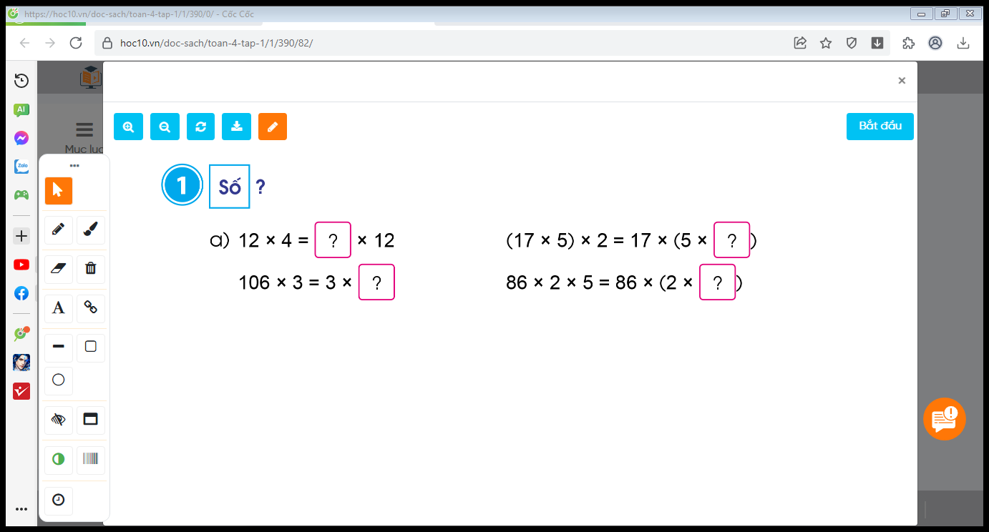  b. GV mời HS làm tương tự như ý a.  - GV nhận xét, tuyên dương. | - 1 HS đọc yêu cầu bài 1  - Cả lớp làm việc cá nhân.  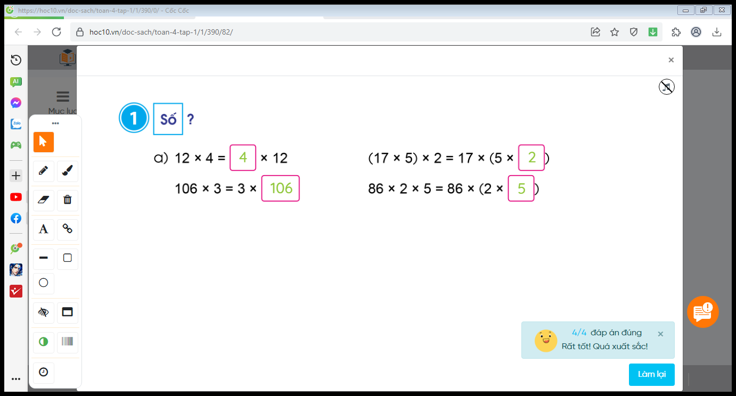  - HS điền nhanh kết quả.  - HS lắng nghe, rút kinh nghiệm.
Bài 2: Sinh hoạt nhóm 2.  - GV mời 1 HS đọc yêu cầu bài 2.  - GV mởi cả lớp sinh hoạt nhóm 2, cùng nhau thảo luận và giải quyết bài toán sau:  a) 126 × 5×2  b) 4 × 76 ×25  c) 5 × 19 ×2  d) 125 × 23 × 8  -GV mời đại diện nhóm trình bày.  -GV mời các HS khác nhận xét, bổ sung.  - GV nhận xét, tuyên dương. | - 1 HS đọc yêu cầu bài 2.  - HS làm theo nhóm 2.  a) 126 × 5×2 = 126 × (5×2)  = 126 × 10  = 1260  b) 4 × 76 ×25 = (4×25) × 76  = 100 × 76  = 7 600  c) 5 × 19 ×2 = (5×2) × 19  = 10 × 19  = 190  d) 125 × 23 × 8 = (125×8) × 23  = 1000 × 23  = 23 000  - Đại diện nhóm trình bày.  - HS khác nhận xét, bổ sung.  - HS lắng nghe, rút kinh nghiệm.
Bài 1: Làm việc cá nhân  - GV mời 1 HS đọc yêu cầu bài 3.  - GV mời cả lớp làm việc cá nhân vào vở.  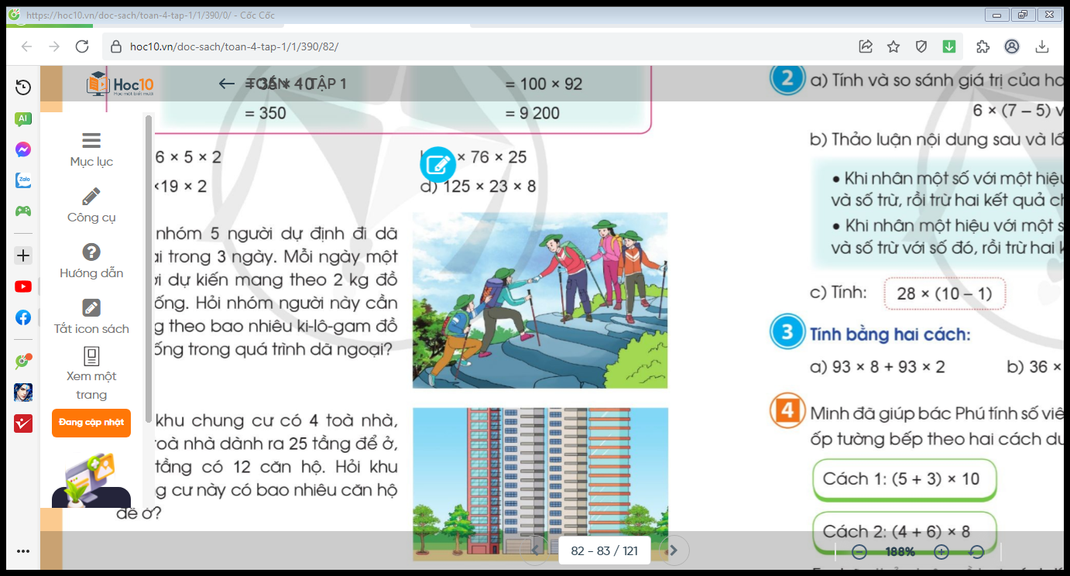  GV mời HS nộp bài làm.  - GV nhận xét, tuyên dương. | - 1 HS đọc yêu cầu bài 1  - HS làm việc cá nhân.  Bài giải:  Nhóm người này cần mang theo số kilôgam đồ ăn uống là:  3 × 2 × 5= 30 (kg)  Đáp số: 30 kg  - HS nộp bài làm.  - HS lắng nghe, rút kinh nghiệm.
3. Vận dụng trải nghiệm .
- Mục tiêu:
+ Củng cố những kiến thức đã học trong tiết học để học sinh khắc sâu nội dung.
+ Vận dụng kiến thức đã học vào thực tiễn.
+ Tạo không khí vui vẻ, hào hứng, lưu luyến sau khi học sinh bài học.
- Cách tiến hành:
- GV tổ chức vận dụng: Tính số căn hộ trong một khu chung cư,  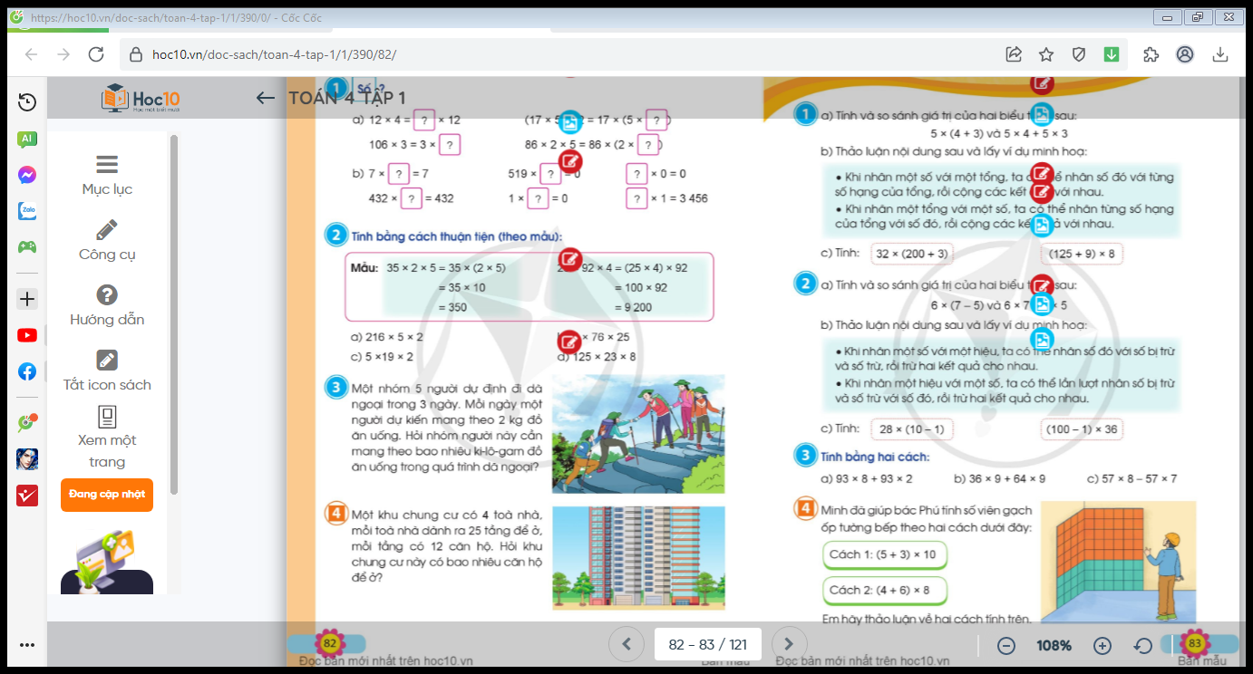  - Nhận xét, tuyên dương |  | - HS tham gia để vận dụng kiến thức đã học vào thực tiễn.  - HS thực hiện.  Bài giải:  Số căn hộ trong một khu chung cư là:  4 × 25 × 12 = 1200 (căn hộ)  Đáp số: 1200 (căn hộ)  - Lắng nghe, rút kinh nghiệm.
IV. ĐIỀU CHỈNH SAU BÀI DẠY:
.................................................................................................................................
.................................................................................................................................
.................................................................................................................................

------------------------------------------------
BÀI 35: LUYỆN TẬP
I. YÊU CẦU CẦN ĐẠT:
1. Năng lực đặc thù:
- Hiểu và vận dụng được tính chất nhân một số với một tổng của phép nhân tính chất phân phối của phép nhân đối với phép cộng.
- vận dụng để tính nhanh tính nhẩm tính hợp lý và giải quyết một số tình huống gắn với thực tế.
- Phát triển năng lực lập luận, tư duy toán học và năng lực giao tiếp toán học
2. Năng lực chung.
- Năng lực tự chủ, tự học: Chủ động vận dụng được tính chất nhân một số với một tổng của phép nhân tính chất phân phối của phép nhân đối với phép cộng.
- Năng lực giải quyết vấn đề và sáng tạo: Có khả năng thực hiện sáng tạo khi tham gia trò chơi và vận dụng thực tiễn.
- Năng lực giao tiếp và hợp tác: Phát triển kĩ năng giao tiếp trong hoạt động nhóm.
3. Phẩm chất.
- Phẩm chất nhân ái: Có ý thức giúp đỡ lẫn nhau trong hoạt động nhóm để hoàn thành nhiệm vụ.
- Phẩm chất chăm chỉ: Chăm chỉ suy nghĩ, trả lời câu hỏi; làm tốt các bài tập.
- Phẩm chất trách nhiệm: Giữ trật tự, biết lắng nghe, học tập nghiêm túc.
II. ĐỒ DÙNG DẠY HỌC
- Kế hoạch bài dạy, bài giảng Power point.
- SGK và các thiết bị, học liệu phụ vụ cho tiết dạy.

III. HOẠT ĐỘNG DẠY HỌC
Hoạt động của giáo viên |  | Hoạt động của học sinh
1. Khởi động:
- Mục tiêu:
+ Tạo không khí vui vẻ, khấn khởi trước giờ học.
+ Kiểm tra kiến thức đã học của học sinh ở bài trước.
- Cách tiến hành:
- GV tổ chức trò chơi để khởi động bài học.  + Câu 1: Tính nhẩm: 25 ×5 × 4  + Câu 2: Tính . 25 × 11  + Câu 3: 125 × 3 × 8  + Câu 4: Hãy nêu tính chất kết hợp của phép nhân.  - GV Nhận xét, tuyên dương.  - GV dẫn dắt vào bài mới |  | - HS tham gia trò chơi  - Trả lời:  25 ×5 × 4 = 500  25 × 11 = 275  125 × 3 × 8 = 3 000  - HS nêu.  - HS lắng nghe.
2. Luyện tập:
- Mục tiêu:
+ Hiểu và vận dụng được tính chất nhân một số với một tổng của phép nhân tính chất phân phối của phép nhân đối với phép cộng.
+ Phát triển năng lực lập luận, tư duy toán học và năng lực giao tiếp toán học
- Cách tiến hành:
Bài 1: Sinh hoạt nhóm 2.  - GV mời 1 HS đọc yêu cầu bài 1.  - GV mởi cả lớp sinh hoạt nhóm 2, cùng nhau thảo luận tính và so sánh giá trị các biểu thức:  a) 5×(4+3) =  5 × 4 + 5 × 3  -GV mời đại diện nhóm trình bày.  + Hai biểu thức có kết quả như thế nào?  b) Thảo luận nội dung và lấy ví dụ minh họa.  c) Tính.  32 × (200+3)  (125 + 9) × 8  - GV mời các HS khác nhận xét, bổ sung.  - GV nhận xét, tuyên dương. | - 1 HS đọc yêu cầu bài 1.  - HS làm theo nhóm 2.  a) 5 × (4 + 3) = 5 × 7  = 35  5 × 4 + 5 × 3 = 20 + 15  = 35  - Đại diện nhóm trình bày.  + HS trả lời điều bằng 35.  - HS Thảo luận nội dung.  Khi nhân một số với một tổng, ta có thể nhân số đó với từng số hạng của tổng, rồi cộng các kết quả với nhau.  Khi nhân một tổng với một số ta có thể nhân từng số hạng của tổng với số đó rồi cộng các kết quả với nhau.  32 × (200+3) = 32 × 200 + 32 × 3  = 6 400 + 96  = 6 496  (125 + 9) × 8 = 125 × 8 + 9 × 8  = 1000 + 72  = 1072  - HS khác nhận xét, bổ sung.  - HS lắng nghe, rút kinh nghiệm.
Bài 2: Sinh hoạt nhóm 4.  - GV mời 1 HS đọc yêu cầu bài 2.  - GV mởi cả lớp sinh hoạt nhóm 4, cùng nhau thảo luận tính và so sánh giá trị các biểu thức:  a) 6×(7 - 5) =  6 × 7 - 6 × 5  -GV mời đại diện nhóm trình bày.  + Hai biểu thức có kết quả như thế nào?  b) Thảo luận nội dung và lấy ví dụ minh họa.  c) Tính.  28× (10 - 1)  (100 - 1) × 36  - GV mời các HS khác nhận xét, bổ sung.  - GV nhận xét, tuyên dương. | - 1 HS đọc yêu cầu bài 1.  - HS làm theo nhóm 2.  a a) 6×(7 - 5) = 6 × 2  = 12  6 × 7 - 6 × 5 = 42 - 30  = 12  - Đại diện nhóm trình bày.  + HS trả lời điều bằng 12.  - HS Thảo luận nội dung.  Khi nhân một số với một hiệu, ta có thể nhân số đó với số bị trừ và số trừ, rồi trừ các kết quả cho nhau.  Khi nhân một hiệu với một số ta có thể nhân lần lượt số bị trừ và số trừ với số đó, rồi trừ các kết quả cho nhau.  28 × (10 - 1) = 28 × 10 - 28 × 1  = 280 - 28  = 252  (100 - 1) × 36 = 100 × 36 - 1 × 36  = 3600 - 36  = 3564  - HS khác nhận xét, bổ sung.  - HS lắng nghe, rút kinh nghiệm.
Bài 3:.  - GV mời 1 HS đọc yêu cầu bài 3.  - GV mởi cả lớp làm bài ca nhân:  -GV mời HS trình bày.  -GV mời các HS khác nhận xét, bổ sung.  - GV nhận xét, tuyên dương. | - 1 HS đọc yêu cầu bài 3.  - HS làm bài.  + Cách 1:  93 × 8 + 93 × 2 = 744 + 186  = 930  + Cách 2:  93 × 8 + 93 × 2 = 93 × (8 + 2)  = 93 × 10  = 930  - HS trình bày.  - HS khác nhận xét, bổ sung.  - HS lắng nghe, rút kinh nghiệm.
3. Vận dụng trải nghiệm .
- Mục tiêu:
+ Củng cố những kiến thức đã học trong tiết học để học sinh khắc sâu nội dung.
+ Vận dụng kiến thức đã học vào thực tiễn.
+ Tạo không khí vui vẻ, hào hứng, lưu luyến sau khi học sinh bài học.
- Cách tiến hành:
- GV tổ chức: thảo luận hai cách tính số viên gạch.  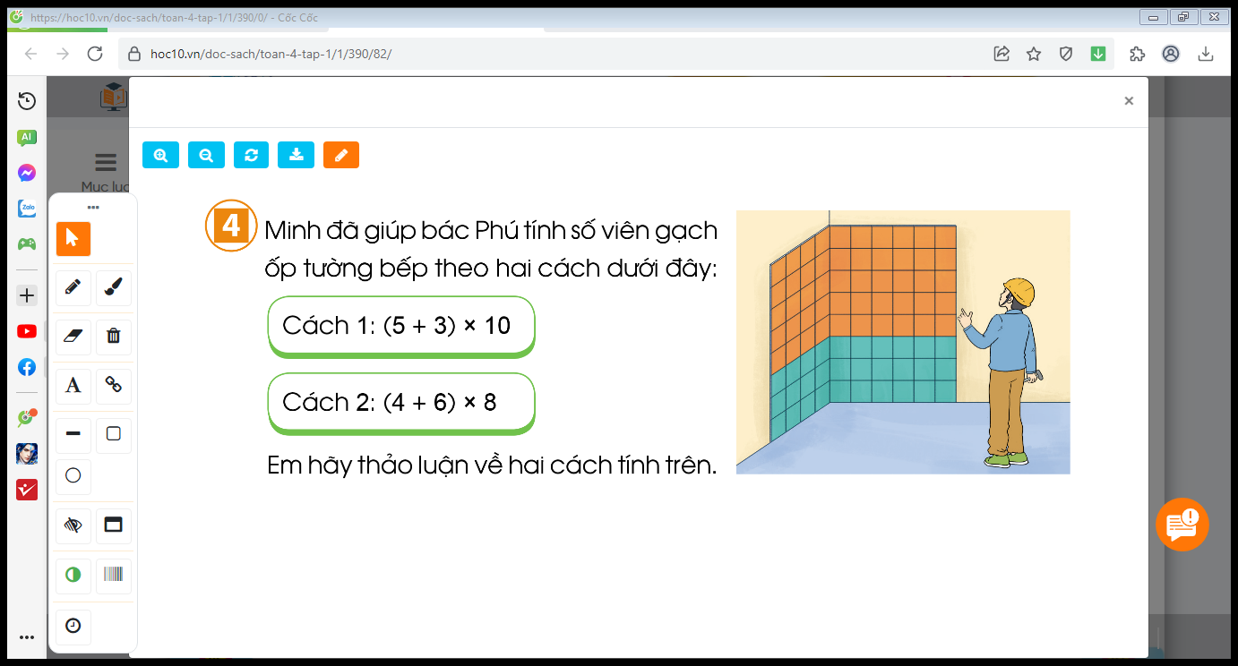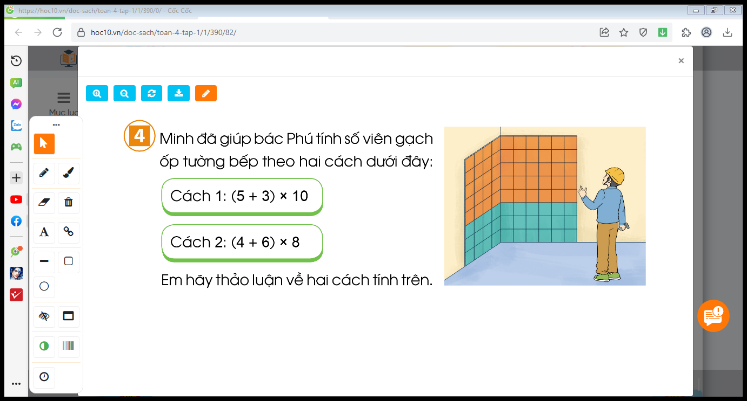  - Nhận xét, tuyên dương |  | - HS tham gia để vận dụng kiến thức đã học vào thực tiễn.  - Lắng nghe, rút kinh nghiệm.
IV. ĐIỀU CHỈNH SAU BÀI DẠY:
.................................................................................................................................
.................................................................................................................................
.................................................................................................................................

BÀI 36: NHÂN VỚI 10, 100, 1000,...

I. YÊU CẦU CẦN ĐẠT:
1. Năng lực đặc thù:
- Biết cách thực hiện phép nhân số tự nhiên với 10, 100, 1000,....
- vận dụng để tính nhanh tính nhẩm khi nhân với 10, 100, 1000,....
- Phát triển năng lực lập luận, tư duy toán học và năng lực giao tiếp toán học
2. Năng lực chung.
- Năng lực tự chủ, tự học: Chủ động vận dụng để tính nhanh tính nhẩm khi nhân với 10, 100, 1000,.....
- Năng lực giải quyết vấn đề và sáng tạo: Có khả năng thực hiện sáng tạo khi tham gia trò chơi và vận dụng thực tiễn.
- Năng lực giao tiếp và hợp tác: Phát triển kĩ năng giao tiếp trong hoạt động nhóm.
3. Phẩm chất.
- Phẩm chất nhân ái: Có ý thức giúp đỡ lẫn nhau trong hoạt động nhóm để hoàn thành nhiệm vụ.
- Phẩm chất chăm chỉ: Chăm chỉ suy nghĩ, trả lời câu hỏi; làm tốt các bài tập.
- Phẩm chất trách nhiệm: Giữ trật tự, biết lắng nghe, học tập nghiêm túc.
II. ĐỒ DÙNG DẠY HỌC
- Kế hoạch bài dạy, bài giảng Power point.
- SGK và các thiết bị, học liệu phụ vụ cho tiết dạy.

III. HOẠT ĐỘNG DẠY HỌC
Hoạt động của giáo viên | Hoạt động của học sinh
1. Khởi động:
- Mục tiêu:
+ Tạo không khí vui vẻ, khấn khởi trước giờ học.
+ Kiểm tra kiến thức đã học của học sinh ở bài trước.
- Cách tiến hành:
- GV tổ chức trò chơi để khởi động bài học.  + Câu 1: Tính nhẩm: 125 ×5 × 8  + Câu 2: Tính . 25 × 11  + Câu 3: 25 × 3 × 4  + Câu 4: Hãy nêu tính chất kết hợp của phép nhân.  - GV Nhận xét, tuyên dương.  - GV dẫn dắt vào bài mới | - HS tham gia trò chơi  - Trả lời:  125 ×5 × 8 = 5000  25 × 11 = 275  25 × 3 × 4 = 300  - HS nêu.  - HS lắng nghe.
1. Khám phá:
- Mục tiêu:
+ Biết cách thực hiện phép nhân số tự nhiên với 10, 100, 1000,....
+ Phát triển năng lực lập luận, tư duy toán học và năng lực giao tiếp toán học
- Cách tiến hành:
a) 47 × 10.  - GV mời HS cùng thực hiện phép tính  47 × 10 = ?  + Khi đổi chỗ các thừa số phép tính 47 × 10 ta được phép tính nào?  + Nhẩm: 1 chục × 47 = 47chục = 470.  + Vậy: 47 × 10 = ?  a) 47 × 100.  - GV mời HS cùng thực hiện phép tính  47 × 10 = ?  + Khi đổi chỗ các thừa số phép tính  47 × 100 ta được phép tính nào?  + Nhẩm: 1 trăm × 47 = 47trăm = 4700.  + Vậy: 47 × 100 = ?  *Khi nhân một số với 10 100 1000 ta làm như thế nào?  GV nhận xét, tuyên dương. | - HS cùng thực hiện phép tính.  + Ta được phép tính 10×47  47 × 10 = 470  - HS cùng thực hiện phép tính.  + Ta được phép tính 100×47  47 × 10 = 4700  - HS nêu. Khi nhân một số với 10, 100, 1000,... ta chỉ việc viết thêm 1, 2, 3,... chữ số 0 vào bên phải số đó
2. Luyện tập:
- Mục tiêu:
+ Thực hiện được phép nhân số tự nhiên với 10, 100, 1000,....
+ Phát triển năng lực lập luận, tư duy toán học và năng lực giao tiếp toán học
- Cách tiến hành:
Bài 1: tính nhẩm  - GV mời 1 HS đọc yêu cầu bài 1.  - GV mời cả lớp làm việc cá nhân để thực hiện các nhiệm vụ:  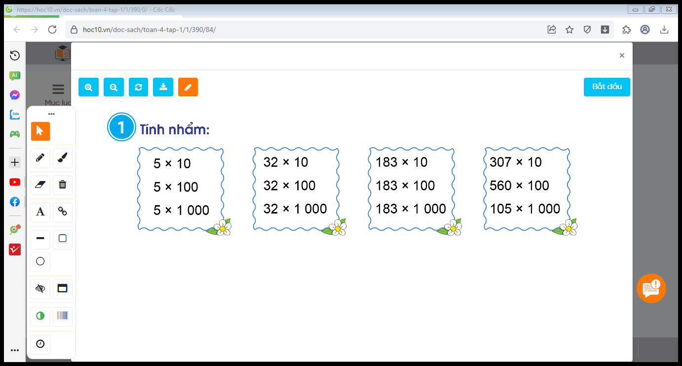  - GV mời HS trình bày kết quả của mình, mời các HS khác nhận xét, bổ sung.  - GV nhận xét, tuyên dương. | - 1 HS đọc yêu cầu bài 1  - Cả lớp làm việc cá nhân.  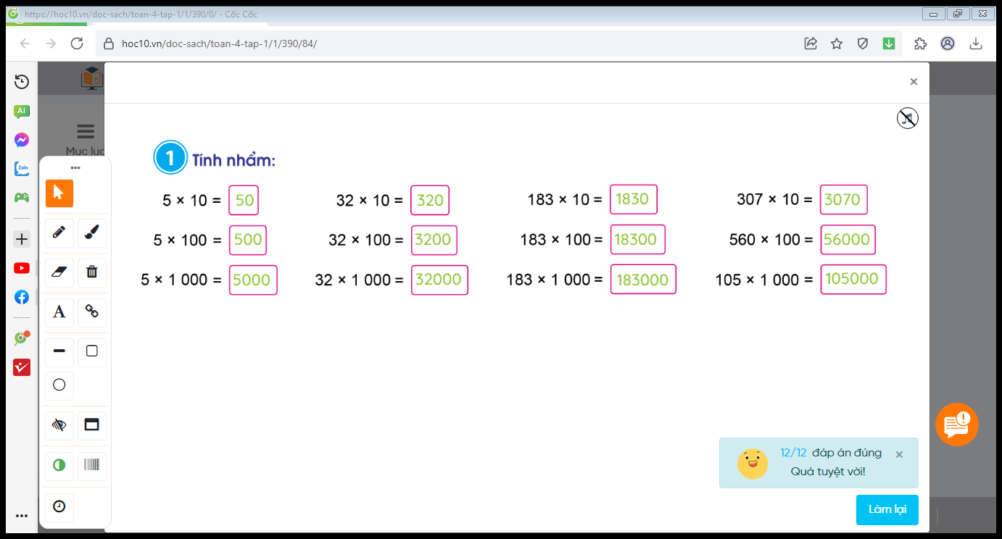- HS trình bày kết quả của mình, mời các HS khác nhận xét, bổ sung  - HS lắng nghe, rút kinh nghiệm.
Bài 2: Sinh hoạt nhóm 2.  - GV mời 1 HS đọc yêu cầu bài 2.  - GV mởi cả lớp sinh hoạt nhóm 2, cùng nhau thảo luận và giải quyết bài toán sau:  -GV mời đại diện nhóm trình bày.  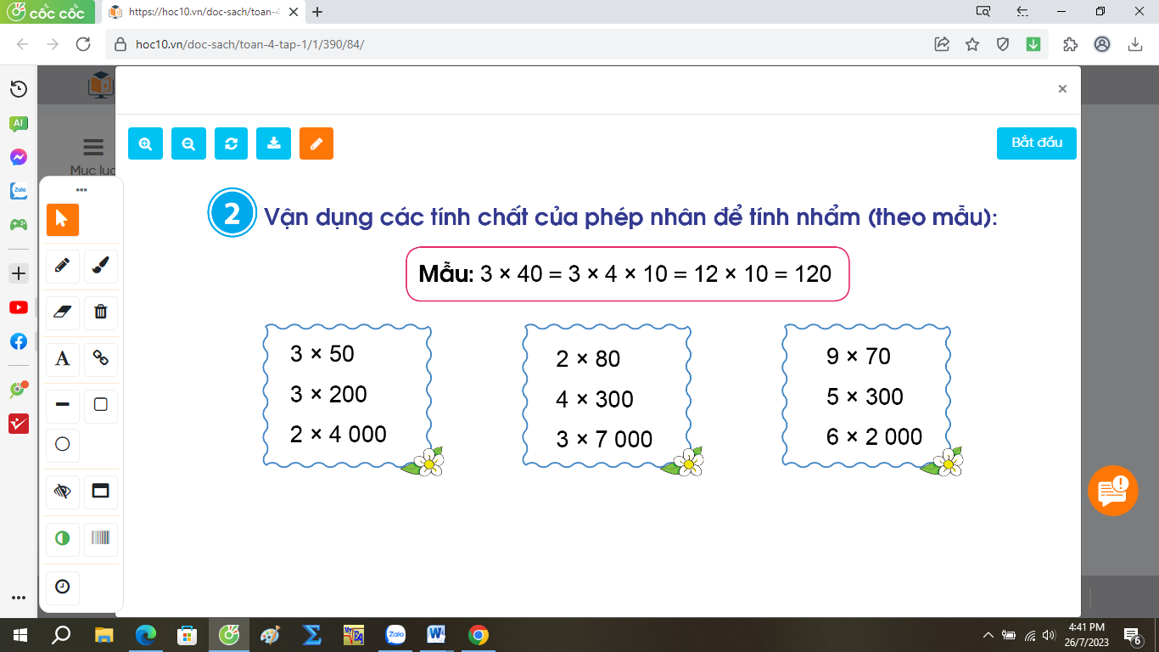  -GV mời các HS khác nhận xét, bổ sung.  - GV nhận xét, tuyên dương. | - 1 HS đọc yêu cầu bài 2.  - HS làm theo nhóm 2.  - Đại diện nhóm trình bày.  3×50=3×5×10=15×10=150  3×200=3×2×100=6×100=600  2×4000=2×4×1000=8×1000=8000  2×80=2×8×10=16×10=160  4×300=4×3×100=12×100=1200  3×7000=3×7×1000=21×1000=21000  9×70=9×7×10=70×10= 700  5×300=5×3×100=15×100=1500  6×2000=6×2×1000=12×1000=12000  - HS khác nhận xét, bổ sung.  - HS lắng nghe, rút kinh nghiệm.
Bài 3: Sinh hoạt nhóm 3.  - GV mời 1 HS đọc yêu cầu bài 3.  - GV mởi cả lớp sinh hoạt nhóm 3, cùng nhau thảo luận và giải quyết bài toán sau:  -GV mời đại diện nhóm trình bày.  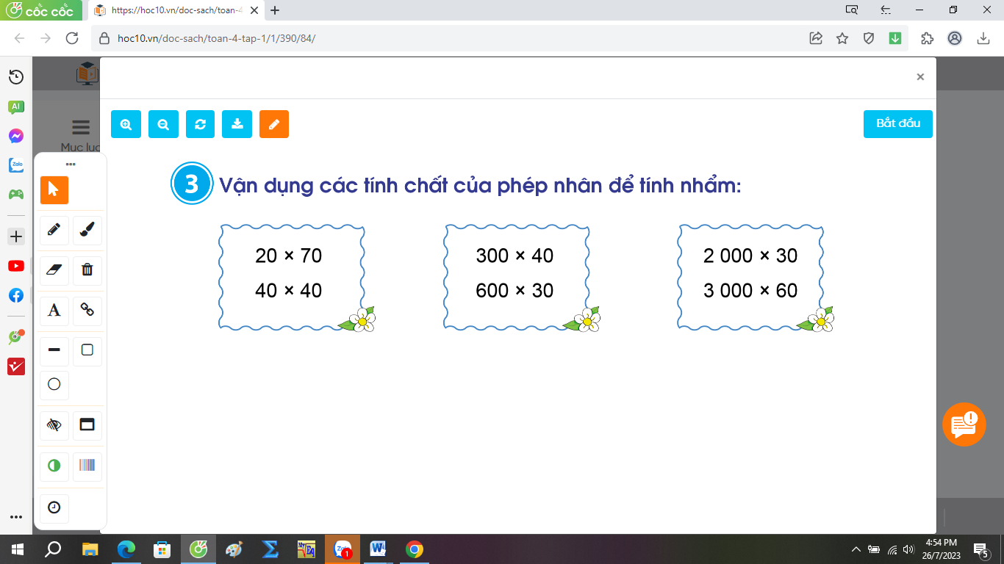  GV mời các HS khác nhận xét, bổ sung.  - GV nhận xét, tuyên dương. | - 1 HS đọc yêu cầu bài 2.  - HS làm theo nhóm 2.  - Đại diện nhóm trình bày.  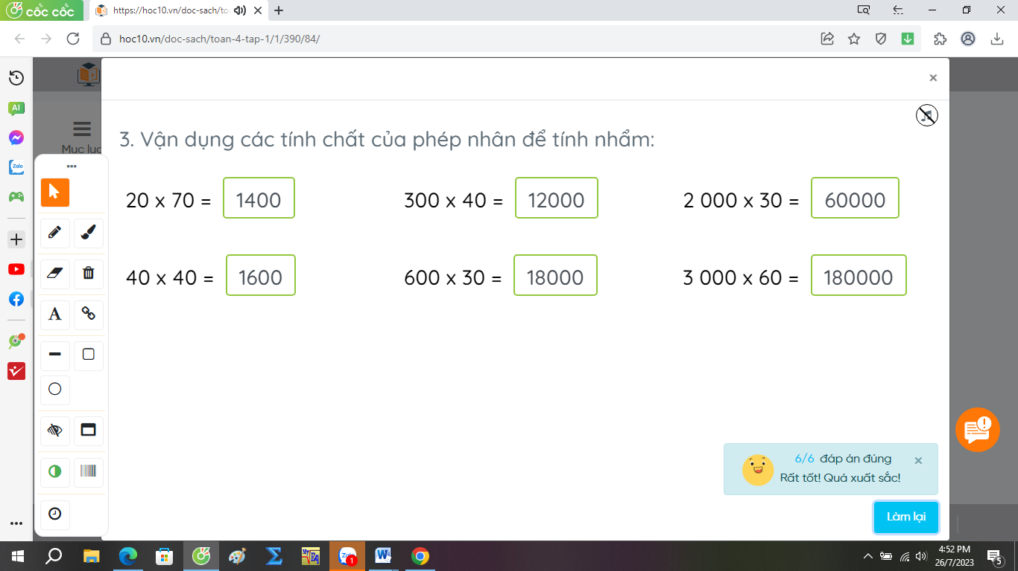  - HS khác nhận xét, bổ sung.  - HS lắng nghe, rút kinh nghiệm.
Bài 4: Làm bài cá nhân  - GV mời 1 HS đọc yêu cầu bài 4.  - GV mởi cả lớp làm vào vở bài tập:  -GV mời HS nộp vở.  - GV nhận xét một số vở. | - 1 HS đọc yêu cầu bài 4.  - HS làm vào vở bài tập.  Bài giải:  43 thùng như vậy chứa tất cả số cuốn sổ ghi chép là:  43 × 1000 = 43 000 (cuốn sổ)  Đáp số: 43 000 cuốn sổ.  - HS nộp vở.  - HS lắng nghe, rút kinh nghiệm.
3. Vận dụng trải nghiệm .
- Mục tiêu:
+ Củng cố những kiến thức đã học trong tiết học để học sinh khắc sâu nội dung.
+ Vận dụng kiến thức đã học vào thực tiễn.
+ Tạo không khí vui vẻ, hào hứng, lưu luyến sau khi học sinh bài học.
- Cách tiến hành:
- GV tổ chức vận dụng: trò chơi “Đố bạn”  + Mỗi học sinh sẽ nêu một phép tính một số nhân với 10 100 hoặc 1000để đố bạn.  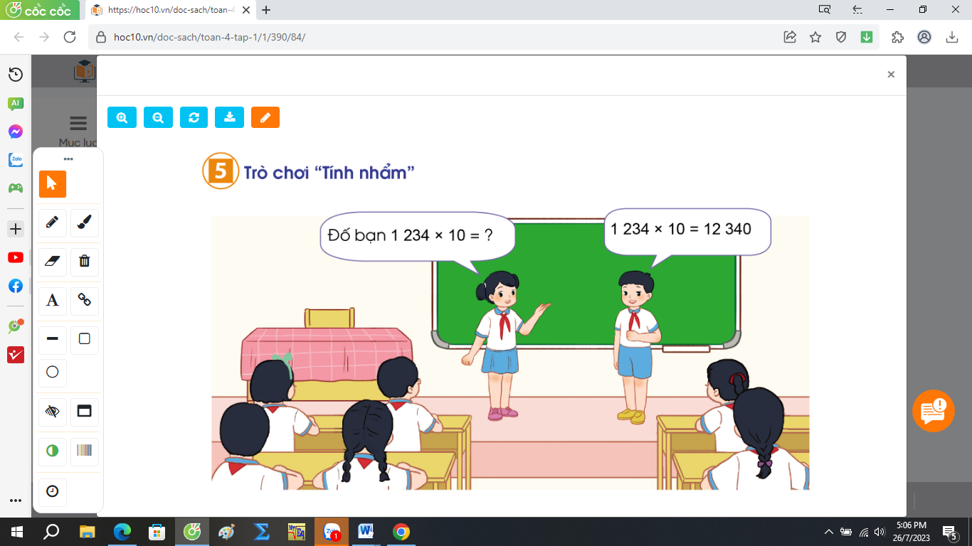  - Nhận xét, tuyên dương | - HS tham gia để vận dụng kiến thức đã học vào thực tiễn.  - HS thực hiện.  - Lắng nghe, rút kinh nghiệm.
IV. ĐIỀU CHỈNH SAU BÀI DẠY:
.................................................................................................................................
.................................................................................................................................
.................................................................................................................................

